GESTACION DEL PROYECTO

ANGIE VIVIANA GALINDO SUAREZ

OSCAR FERNANDO BOSIGAS PUERTO

CRISTIAN CAMILO QUIROGA MORENO

UPTC

FACULTAD DE INGENIERIA

ESCUELA DE INGENIERIA DE SISTEMAS Y COMPUTACION

TUNJA

2019

HISTORIA

|  |  |  |
| --- | --- | --- |
| VERSION | FECHA | CAMBIOS INTRODUCIDOS |
| 1.0 | 5/05/2019 | Versión Inicial |

TABLA DE CONTENIDO

1. INTRODUCCION 7

2. JUSTIFICACION 7

3. OBJETIVOS 7

3.1. OBJETIVO GENERAL 7

3.2. OBJETIVO ESPECIFICOS 7

4. ALCANCE 7

5. IDENTIFICACION DEL PROBLEMA 7

5.1. Síntomas 7

5.2. Causas 7

5.3. Descripción del problema 7

6. IDENTIFICACION DE LOS RESPONSABLES 8

7. IDENTIFICACION DEL CONTEXTO 8

7.1. Misión 8

7.2. Visión 8

7.3. Ubicación 8

7.4. Organigrama 8

7.5. Sistemas de información Actuales 9

7.6. Inventario de Tecnología 9

8. PROPUESTA DEL PLAN DE TRABAJO 9

8.1. ESQUEMA DE COMUNICACIÓN 9

8.1.1. Procesos Alternativo de Comunicación 9

8.1.2. Manejo de Información 10

8.1.3. Acuerdo de Confidencialidad 10

8.2. ESQUEMA DE RESOLUCION DE CONFLICTOS 10

8.3. CRONOGRAMA DE ACTIVIDADES 10

9. REQUISITOS 10

9.1. LEVANTAMIENTO DE INFORMACIÓN INICIAL 10

9.2. ANÁLISIS DE REQUISITOS 10

9.3. ESPECIFICACIÓN DE LOS REQUISITOS 10

9.4. ELICITACION DE REQUISITOS 10

9.5. REQUISITOS + VALOR AGREGADO 10

10. REFERENCIAS 10

11. ANEXOS 11

11.1. ANEXO 1 11

LISTA DE FIGURAS

LISTA DE TABLAS

No se encuentran elementos de tabla de ilustraciones.

# INTRODUCCION

Para elaborar el siguiente proyecto se parte de la necesidad de realizar un sistema para una ferretería, con la finalidad de dar una solución a los problemas que surgen al realizar los procesos de venta de forma manual

Los objetivos del sistema son: automatizar los procesos, llevar un control eficiente del inventario, generar reportes con información que ayude a la toma de decisiones para mejorar el proceso de venta, llevar un control de proveedores, productos y compras.

# JUSTIFICACION

# OBJETIVOS

## OBJETIVO GENERAL

Crear un “Sistema de control de inventarios y facturación para una Ferretería” que permita a la empresa llevar un control de sus ventas y su inventario, permitiéndoles acceder a la información de inmediato. El sistema podrá ser manejado por los colaboradores de la empresa y tendrán ciertos permisos de acuerdo con

## OBJETIVO ESPECIFICOS

* Desarrollo del modulo de manejo de inventario
* Desarrollo del módulo de manejo de ventas
* Desarrollo del modulo de manejo y gestión de información de los productos
* Generar los reportes correspondientes a los módulos

# **ALCANCE**

La implementación del software tendrá en cuenta:

* Instalación del sistema en la cantidad de máquinas acordadas dentro del contrato.
* Recomendaciones en la tecnología necesaria para un mejor funcionamiento del software.
* Asignación del administrador del sistema.
* Capacitaciones al personal que hará uso del sistema.
* Asistencia técnica del software.

# IDENTIFICACION DEL PROBLEMA

## Síntomas

* Disminución de ventas
* Falta de productos de mayor rotación
* Diferencias significativas en los precios de ventas de productos iguales
* Consumo de tiempo al final de la jornada laboral debido a que los colaboradores deben entregar su talonario con los cálculos de ventas hechas durante la jornada.

## Descripción del problema

En la Ferretería Universal S.A, por medio de observación se detectó una problemática que afectan principalmente la eficiencia en los principales procesos internos de la empresa, donde la optimización de procesos se puede mejorar con la implementación y diseño de software.

Uno de los procesos más realizados y con mayor impacto en la organización es la facturación y venta de los productos que se ofrecen, debido a que la facturación es completamente manual, y aumenta el riesgo de ingreso de datos erróneos, también se genera un gran volumen de documentación física que no es realmente necesaria.

Debido a que la empresa lleva una facturación manual no se tiene control en el inventario actual y en el proceso de venta de los productos en ocasiones no se tienen claro si el producto si se encuentra disponible o no, además en algunas ocasiones se toma mucho tiempo en obtener la información de esta disposición.

# IDENTIFICACION DE LOS RESPONSABLES

# IDENTIFICACION DEL CONTEXTO

## Misión

## Visión

## Ubicación

La empresa se encuentra ubicada en Tunja en la calle 20 # 14-32 barrio popular.

Figura .Ubicación de la empresa

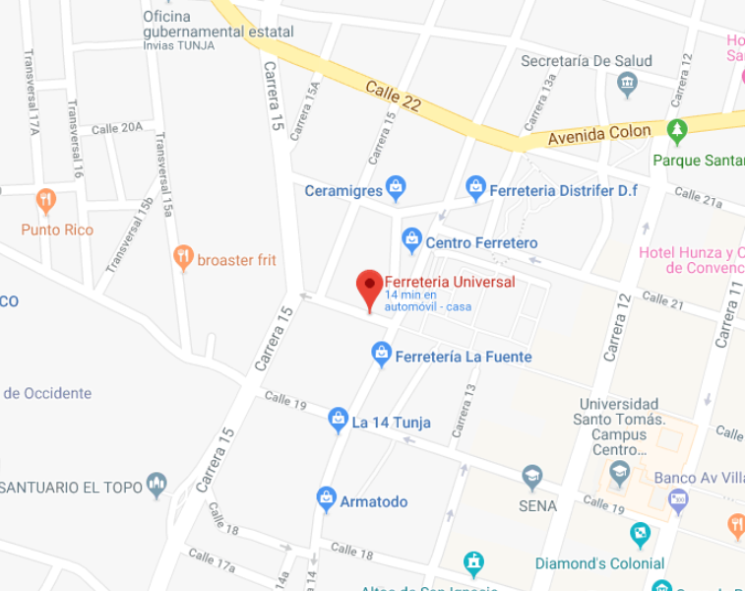

Fuente: https://www.google.com/maps/place/Ferreteria+Universal/@5.5344943,-73.3683872,17z/data=!3m1!4b1!4m5!3m4!1s0x8e6a7c2b756cb76f:0xc31259be27312b40!8m2!3d5.5344943!4d-73.3661985

## Organigrama

Figura .Organigrama de la empresa

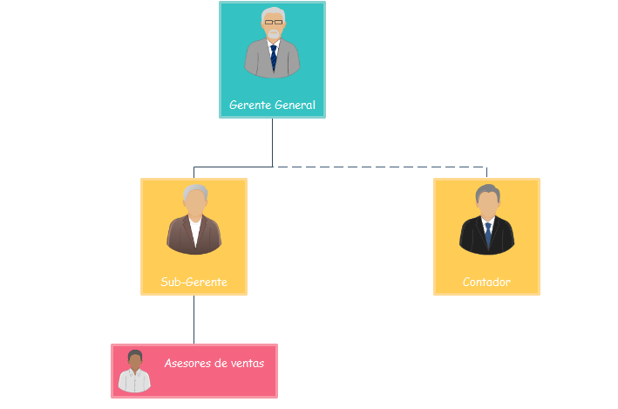

Fuente: DOCUMENTACION DE LA EMPRESA

Número De Empleados: 7

## Sistemas de información Actuales

Esta empresa maneja toda su información con herramientas de ofimática especialmente la hoja de cálculo Excel.

Su facturación es manual por ende estos registros se realizan en medio físico (Factura física) y se hacen los respectivos cálculos en una hoja de cálculo por talonario para pasar dicha información al contador.

## Inventario de Tecnología

Tabla 1. Inventario de Hardware por Area

|  |  |  |  |
| --- | --- | --- | --- |
| **ÁREA** | **COMPUTADORAS** | **IMPRESORAS** | |
| **Láser** | **Inyección** |
| Financiero y Administrativo* | 2 | 1 | 1 |
| Bodega y Reenvase | 1 | 0 | 0 |
| **TOTAL** | **3** | **1** | **1** |

# PROPUESTA DEL PLAN DE TRABAJO

## ESQUEMA DE COMUNICACIÓN

### Procesos Alternativo de Comunicación

### Manejo de Información

### Acuerdo de Confidencialidad

## ESQUEMA DE RESOLUCION DE CONFLICTOS

## CRONOGRAMA DE ACTIVIDADES

# REQUISITOS

## LEVANTAMIENTO DE INFORMACIÓN INICIAL

### Inventario

### Control de una Ferretería

## ANÁLISIS DE REQUISITOS

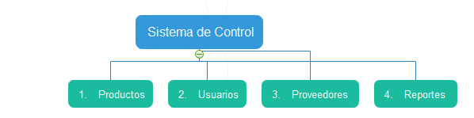

## ESPECIFICACIÓN DE LOS REQUISITOS

## ELICITACION DE REQUISITOS

## REQUISITOS + VALOR AGREGADO

# REFERENCIAS

# ANEXOS

## ANEXO 1

|  |  |
| --- | --- |
| **ACTA DE REUNIÓN** | |
| **Comité o Grupo:** Grupo de desarrollo de software (Estudiantes ingeniería de sistemas y computación U.P.T.C) | Acta No 01 |
| **Citada por:** Grupo de desarrollo de software (Estudiantes ingeniería de sistemas y computación U.P.T.C) | **Fecha:** 24/04/2019 |
|  | Hora inicio: 7:00pm Fin: 8:00pm |

|  |  |  |  |
| --- | --- | --- | --- |
| PARTICIPANTES | | | |
| No | Nombre | Cargo | Teléfono |
| 1 | Rivelino Galindo Tovar | Sub-Gerente General Ferretería Universal S.A | 3123804112 |
| 2 | Angie Viviana Galindo | Estudiante Ing. de sistemas y computación | 3214357026 |
| 3 | Oscar Fernando Bosigas | Estudiante Ing. de sistemas y computación | 3213779248 |
| 4 | Cristian Camilo Quiroga | Estudiante Ing. de sistemas y computación | 3002198834 |

|  |  |
| --- | --- |
| PUNTOS DE DISCUSION | |
| 1 | Gestación de proyecto de creación de software (web) para la Ferretería Universal S.A. |

|  |
| --- |
| DESARROLLO DE LA REUNIÓN |
| **IDENTIFICACION DEL PROBLEMA**  En la empresa se maneja su facturación de forma manual y también presentan inconvenientes con el inventario dado que no tienen sistemas de información que les permita conocer el inventario actual de los productos.    **IDENTIFICACION DEL CONTEXTO**  **Ferretería Universal S.A** es una empresa dedicada a la distribución y venta de productos de ferretería a nivel municipal de la ciudad de Tunja.  En la empresa se cuenta con colaboradores que cumplen con diferentes funciones, como lo son:   * manejo de inventario * venta en mostrador |

Firmas:



Rivelino Galindo

Sub-Gerente General Ferretería Universal S.A



Angie Viviana Galindo Suarez

Estudiante Ingeniería de Sistemas y Computación U.P.T.C

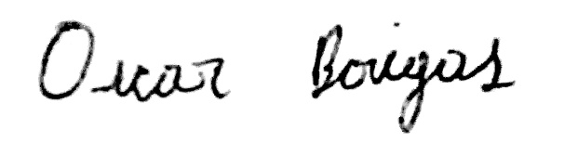

Oscar Fernando Bosigas

Estudiante Ingeniería de Sistemas y Computación U.P.T.C

______________________________

Cristian Camilo Quiroga

Estudiante Ingeniería de Sistemas y Computación U.P.T.C